Superkräfte, Radiopinguine und eine Nikolaus-Science-Show: Kinderuniversität der TH Wildau 2025 startet ins Wintersemester
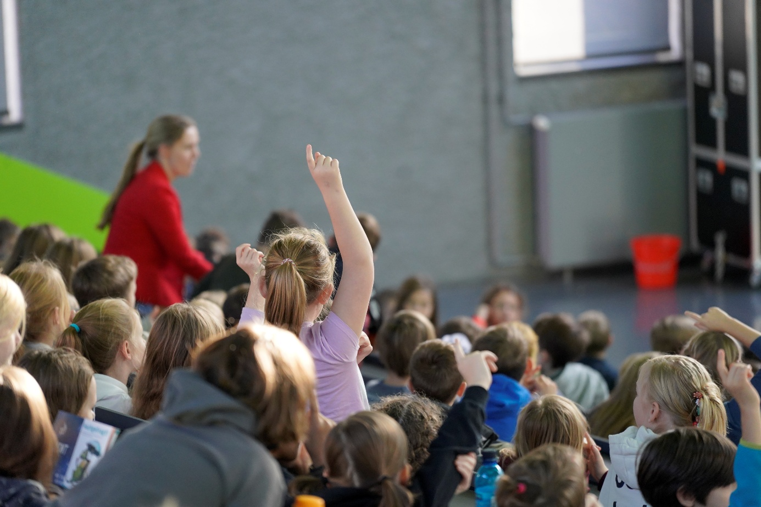
Bildunterschrift: Am 8. November startet die Kinderuni der TH Wildau ins Wintersemester 2025/2026.
Bild: TH Wildau
Subheadline: Kinderuniversität
Teaser:
Auch in diesem Spätherbst bietet die TH Wildau im November und Anfang Dezember mit der Kinderuniversität wieder ein Format an, um bereits die Jüngsten für wissenschaftliche Themen und Technik zu begeistern. Eingeladen sind alle Kinder, besonders der zweiten bis sechsten Klassen, die Interesse an einer spannenden Entdeckungsreise durch die Welt der Wissenschaft haben und dabei Hochschulatmosphäre schnuppern wollen.
Text:
Seit vielen Jahren begeistert die Kinderuniversität der Technischen Hochschule Wildau (TH Wildau) die jüngeren Schülerinnen und Schüler. Lehrende der TH Wildau und Expert*innen erklären komplizierte Phänomene altersgerecht, zeigen spannende Experimente, wie die Welt funktioniert und regen Kinder dazu an, ihre Neugier für Technik, Naturwissenschaft, Forschung und spannende Themen aus dem Alltag zu wecken.
Nach einer erfolgreichen Summer Edition öffnet die TH Wildau auch in diesem Spätherbst wieder ihre Türen und lädt Schülerinnen und Schüler zu spannenden Vorlesungen mit Entdeckungsgarantie auf den Campus ein. Im November und Dezember 2025 bietet die Herbst/Winter-Edition an drei Samstagen die Möglichkeit, die TH Wildau kennen zu lernen.
Superkräfte der Mikrochips
Am 8. November nimmt das Wildauer Team der Mikrosystemtechnik Kinder mit auf eine spannende Entdeckungsreise in die Welt der Mikrochips. Spielerisch und anschaulich erfahren die jungen Teilnehmer*innen, was Mikrochips sind, wie sie hergestellt werden, wo sie uns im Alltag begegnen und welche Bedeutung sie für unsere Zukunft haben. Dazu bereitet das Team einfache Experimente, interaktive Spiele und kreative Aufgaben vor. Am Ende der Veranstaltung nehmen die Kinder nicht nur neues Wissen mit nach Hause, sondern auch die Erinnerung daran, dass sie die Forscher*innen von morgen sein können.
Wie kommt der Pinguin ins Radio?
Am 22. November ist Susanne Trotzki zu Gast bei der Kinderuni. Sie moderiert die Morgensendung beim regionalen Radiosender radioSKW und hat zuvor auch schon bei vielen weiteren Radiosendern, unter anderem auch Kinderradio, moderiert. Sie wird berichten, wie Radio heute funktioniert, wie sich das Radio in den vergangenen Jahren verändert hat und warum die Pinguine aus den Spreewelten in Lübbenau eine so große Rolle bei der Arbeit spielen. Natürlich können die Kinder Fragen stellen und in kleinen Mitmachübungen selbst zu jungen Moderator*innen werden.
Kalte Geisterlichter und heißer Schnee
Wenn der Nikolaus mit seinen Gehilfen zur Kinderuni kommt, wird’s magisch! An seiner Seite: Der gesprächige Knecht Ruprecht, die funkelnde Eiskönigin und die schlaue Elfe Sofia. Gemeinsam stellen sie eine vorweihnachtliche Science-Show vor, in der Chemie und Magie verschmelzen: Lichtstrahlen tanzen, Farben messen die Zeit, Lebkuchen und Schokoweihnachtsmänner werden vergoldet, und aus Nebel entstehen geheimnisvolle Würmer und Quallen. Zum Schluss wachsen haushohe, leuchtende Säulen in den Himmel. Christian Dreyer, Professor Faserverbund-Materialtechnologien, und sein Team finalisieren die Kinderuni-Vorlesungen am 6. Dezember und versprechen ein Spektakel zum Staunen, Lachen und Lernen – für kleine Forscher*innen und große Entdecker*innen!
Anmeldungen über die TH-Wildau-Webseite
Eingeladen sind alle Kinder von Klasse zwei bis sechs. Natürlich sind auch Eltern sowie Lehrerinnen und Lehrer willkommen, die die Kinderuni per Videoübertragung in einem Nebenraum verfolgen können. Der Besuch der Kinderuniversität an der TH Wildau ist kostenfrei. Die Vorlesungen starten jeweils 10:30 Uhr und dauern etwa 60 Minuten. Die Anmeldung erfolgt über die Webseite www.th-wildau.de/kinderuni. Alle Vorlesungen finden im Audimax der TH Wildau statt.
Weiterführende Informationen
Alle Informationen zum Programm und zur Anmeldung der Kinderuniversität 2025 der TH Wildau gibt es auf folgender Website: www.th-wildau.de/kinderuni
Informationen zur Studienorientierung der TH Wildau: www.th-wildau.de/studienorientierung
Fachliche Ansprechperson TH Wildau:
Fabian Kießlich / Larissa Wille-Friel
Studienorientierung
TH Wildau
Hochschulring 1, 15745 Wildau
Tel. +49 (0) 3375 508 688
E-Mail: kinderuni@th-wildau.de

Ansprechpersonen Externe Kommunikation TH Wildau:

Mike Lange / Mareike Rammelt
TH Wildau
Hochschulring 1, 15745 Wildau
Tel. +49 (0)3375 508 211 / -669
E-Mail: presse@th-wildau.de

